工业和信息化部元宇宙标准化工作组筹建方案

2021年10月元宇宙概念提出以来，各国政府、产业界和学术界加快布局，在技术研究、产业推广、标准研制等领域开展了一系列工作。2022年6月，国际上成立元宇宙标准论坛，开展相关领域标准化工作，推动以标准化助力元宇宙产业发展。为加快我国元宇宙标准化工作，紧跟国际元宇宙发展步伐，现提出组建工业和信息化部元宇宙标准化工作组申请，具体方案如下：

一、开展元宇宙标准化工作的必要性

（一）深入贯彻落实《国家标准化发展纲要》等系列政策关于加强元宇宙领域标准研究的决策部署。2021年10月，中共中央、国务院印发《国家标准化发展纲要》，明确提出要实施新产业标准化领航工程，开展新兴产业、未来产业标准化研究，制定一批应用带动的新标准，培育发展新业态新模式；2023年8月，工业和信息化部联合四部门印发《新产业标准化领航工程实施方案（2023－2035年）》，明确在元宇宙等9大未来产业领域开展标准化前瞻布局。2023年9月，工信部印发《元宇宙产业创新发展三年行动计划（2023－2025年）》，进一步明确要开展元宇宙标准化路线图研究，建设元宇宙产业标准规范体系，全面梳理元宇宙产业链标准化需求，分级分类推动标准规范制定。地方政府已相继出台支持政策，将元宇宙纳入未来产业规划，通过新建产业园区、支持开展技术攻关和应用培育等方式，布局元宇宙技术和产业发展。元宇宙是诸多前沿技术的综合集成创新，将会在数字环境下催生大量创新商业模式，为数字经济创新发展带来新机遇。加快开展元宇宙领域标准化工作，统筹推进元宇宙行业标准需求研究和重点标准研制，是深入贯彻落实《国家标准化发展纲要》《新产业标准化领航工程实施方案（2023－2035年）》《元宇宙产业创新发展三年行动计划（2023－2025年）》的重要举措。

（二）凝聚行业共识，推动技术创新、促进产业发展、有效管控风险的重要保障。当前，元宇宙正处于快速发展阶段，面临认识不统一、应用不规范、伦理问题突出等挑战，亟需通过标准规范和引导元宇宙行业健康有序发展。一是概念滥用频发，亟需通过标准统一产业共识。目前，产学研各方对元宇宙的定义尚未达成共识，部分资本、企业借元宇宙的热度炒作，导致其概念远脱离实际价值，一定程度上制约了元宇宙行业发展。加快研制元宇宙术语、参考架构等基础标准，以及工业制造、通信等领域行业应用标准，有利于统一各方共识，减少重复投入成本，形成推进产业发展合力。二是技术边界模糊，亟需通过标准规范技术内容，促进应用创新和发展。元宇宙涉及区块链、云计算、人工智能等多技术领域，将通过多种终端应用于智能家居、智能汽车、智能工厂等多种场景，不同设备与场景间数据格式与形式过多，需要通过标准化厘清技术边界以及关注点，及早形成元宇宙技术框架，探索多元宇宙间互操作可能，打通不同元宇宙间的身份认证、内容交互、资产流通和数据流动等。应用方面，元宇宙应用场景正从游戏、社交向实体经济拓展，需要通过标准规范和支撑应用研发推广，避免重复、无序、低水平发展。三是安全风险突显，亟需通过标准引导向善发展。元宇宙涉及到用户生理、行为、资产等个人敏感信息采集分析，存在多种数字身份、内容呈现方式和价值交换途径，传销诈骗、网络暴力、算法捆绑、数据滥用等乱象频发，伦理、数据安全、信息安全等风险突出。亟需通过标准化支撑监管，明确安全红线要求，积极引导元宇宙向善发展。

（三）汇聚国内优势资源，加强国际交流合作，提升我国在元宇宙领域的国际竞争力。近期，国内企业紧跟元宇宙国际发展形势，纷纷加大研发投入，积极布局元宇宙应用，已具备开展标准化工作的基础条件。我国需尽快组织国内重点企业、科研院所等优势资源，加强元宇宙行业标准化工作，并推动我国优秀实践方案成为国际标准，提升产业综合竞争力。

二、工业和信息化部元宇宙标准化工作组筹建组织方案

（一）筹建可行性
中国电子技术标准化研究院积极组织国内产业界，紧跟元宇宙技术发展趋势，支撑开展《新产业标准化领航工程实施方案（2023－2035年）》《元宇宙产业创新发展三年行动计划（2023－2025年）》编制及推广，研究形成《链接元宇宙：研究与探索》报告，联合产学研用单位积极开展元宇宙标准化需求研究，提出元宇宙标准化需求方向，涵盖基础标准、关键技术、应用实施和技术治理等4个方面，并先行开展了参考架构、工业元宇宙建设规范等重点标准的预研工作。其中，首个元宇宙领域国家标准《元宇宙 参考架构》已获批立项，4项元宇宙领域行业标准预研。在中国电子工业标准化协会（CESA）下成立元宇宙工委会（CESA MWC），在全国信息技术标准化技术委员会（TC28）下成员元宇宙工作组（TC28/SG4）。同时，积极推进国际标准化工作，推动在电气和电子工程师协会（IEEE）成立元宇宙研究组（IEEE MSG），在国际标准化组织（ISO）和国际电工委员会（IEC）牵头组建联合元宇宙标准化评估组（JSEG 15）。
同时，中国电子技术标准化研究院作为ISO/IEC JTC1的国内对口单位，在新一代信息技术国际标准化工作中作了大量工作，形成比较丰富的国际标准化工作经验，建成一支懂技术、懂标准、外语好的国际标准化人才梯队。在国内，承担了全国信息技术标准化技术委员会（SAC/TC28）、全国区块链和分布式记账技术标准化技术委员会（SAC/TC590）等58个IEC、ISO/IEC JTC1的TC/SC国内技术归口、14个全国标准化技术委员会和24个全国标准化技术委员会分技术委员会秘书处的工作。先后获国家级奖14项，部级奖384项，具有支撑开展元宇宙行业标准化研究的技术实力和行业影响力。在此基础上，为更好的统筹发挥元宇宙领域的标准化力量，加快元宇宙行业标准的研究和应用，中国电子技术标准化研究院申请成立“工业和信息化部元宇宙标准化工作组”，并承担工作组秘书处职责。

（二）筹建组织方案
工业和信息化部元宇宙标准化工作组拟由主任委员、副主任委员拟邀请相关部门、研究机构负责同志等担任，委员拟由元宇宙产业相关的企业、科研院所、高校等专家担任，秘书处挂靠单位设在中国电子技术标准化研究院。
（三）协调一致性
当前，国际上ISO、IEC、ITU正在研究布局元宇宙领域相关标准化工作，但尚未成立元宇宙相关国际标准化技术委员会，也没有国内对口单位。在国内，尚没有元宇宙行业标准化技术组织。为做好元宇宙行业标准化技术委员会的筹建工作，前期与已成立的全国信息技术标准化技术委员会（SAC/TC28）、全国音频、视频及多媒体系统与设备标准化技术委员会（SAC/TC242）、全国区块链和分布式记账技术标准化技术委员会（SAC/TC590）等沟通协调，得到相关标准化技术委员会的大力支持，并计划建立联络人制度，加强与元宇宙相关行业和应用领域标准化组织的协作。

三、工作范围及工作计划
工业和信息化部元宇宙标准化工作组工作范围包括：
（一）研究分析元宇宙领域标准化需求方向，建设和维护元宇宙行业标准体系，提出元宇宙领域行业标准制修订项目建议；
（二）开展元宇宙领域行业标准的制修订工作；
（三）预研元宇宙在工业制造、通信等领域应用标准，以及数字身份、虚拟数字人等相关领域关键技术标准；
（四）开展元宇宙领域的标准宣贯、应用推广以及人才培训等工作；
（五）积极对接元宇宙国际标准化组织，适时提出、参与元宇宙国际标准的制修订工作。
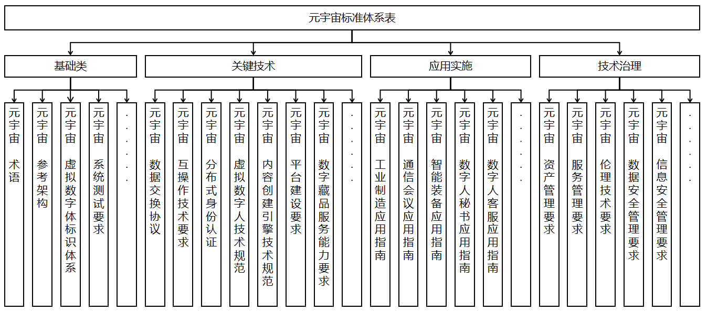
图 元宇宙行业标准化需求方向

四、成立后工作计划
（一）加强标准顶层设计，梳理标准化路线图。结合前期研究基础，组织国内元宇宙产学研用各方，加强体现元宇宙典型特征的标准体系研究和完善，编制元宇宙标准化路线图，明确标准化重点方向和研制顺序，成套成体系开展元宇宙标准制定。
（二）聚焦行业发展需求，加快重点标准研制。按照急用先行的原则，重点加快研制元宇宙术语、参考架构等基础通用标准，元宇宙身份体系、数字内容生成、跨域互操作等关键技术标准，优先开展“元宇宙+工业制造”等行业应用标准研制。
（三）强化前沿技术融合，推动行业标准预研。面向隐私保护、内容监管、数据安全等元宇宙领域中新技术、新产品、新业态、新模式，加快开展关键技术和产业发展研究，加强与脑机接口、生成式人工智能、量子信息等领域技术融合创新。
（四）开展标准贯标推广，促进标准应用实施。开展工业元宇宙、城市元宇宙、虚拟数字人等应用标准研究，指导行业协会、标准化专业机构和技术组织，面向元宇宙产业的生产方、使用方开展标准宣贯，引导企业在研发、生产、管理等环节对标达标，提升标准应用的有效性。
（五）加快国际标准布局，提升未来产业竞争。鼓励国内企事业单位深度参与国际标准化活动，基于我国优势技术和丰富的应用场景，适时提出国际标准提案。依托国内元宇宙行业标准化工作基础，积极推动在ISO、IEC、ITU等国际标准化组织成立元宇宙标准化相关组织，提升我国元宇宙产业综合竞争力。

